心理学上说，父亲在子女心目中是权威的象征，相对于母亲，父亲更多的象征着人的社会化属性，所以感性因素要让位于理性因素。显然父亲形象和性格会映射到子女身上，尤其是他们在扮演社会角色时。

禁断的魔术/危险的维纳斯

缺失的书：

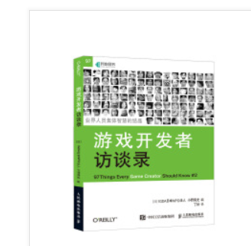

大家开学好~提醒一下【毕业设计导师申请表 和 开题报告】提交的ddl：3月6日晚

注意：纸质版（打印即可，有些地方需要导师签名

提交方式：投递到1-901信箱或直接给我都行

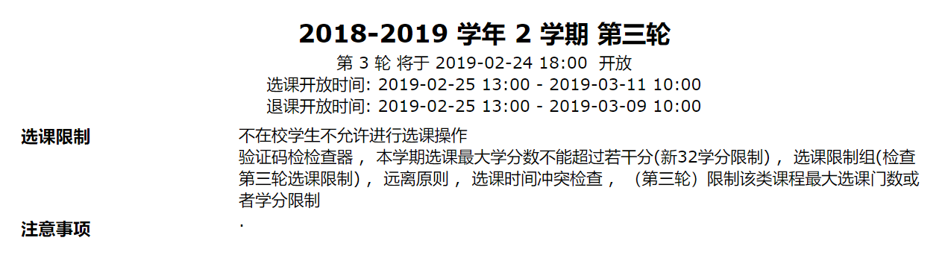

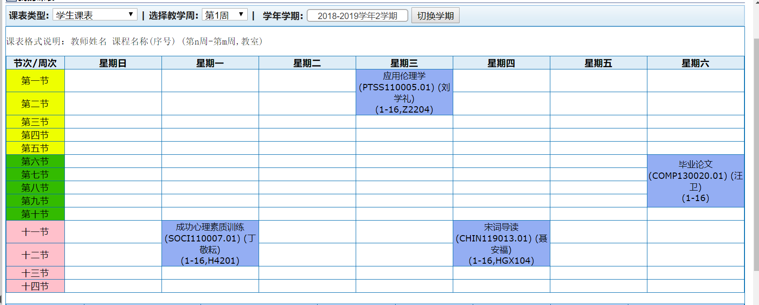

记得咨询一下不在excel里的导师是否可以选择一块编写毕业论文（可以，但是要记得签字）